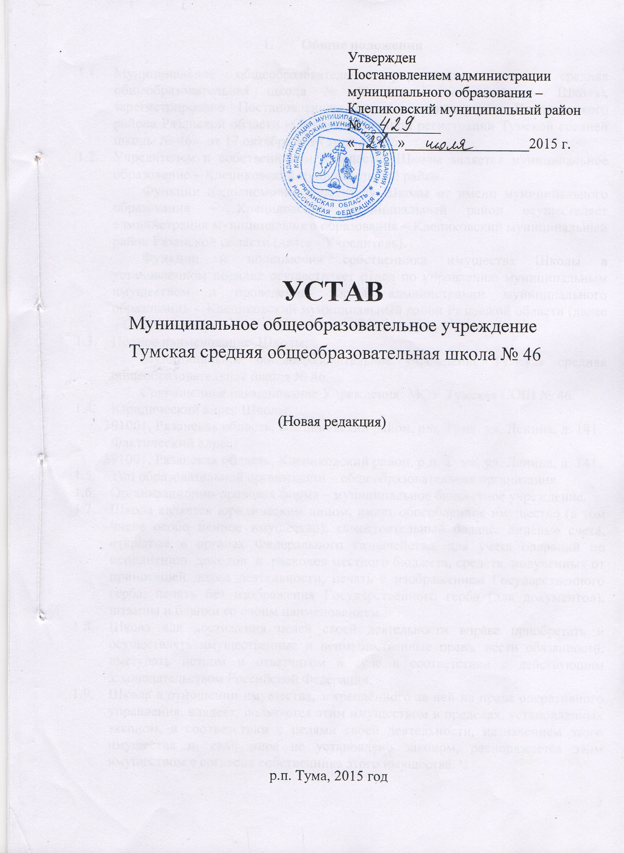

- Общие положения

- Муниципальное общеобразовательное учреждение Тумская средняя общеобразовательная школа № 46 (далее по тексту – Школа), зарегистрировано Постановлением главы администрации Клепиковского района Рязанской области «О государственной регистрации Тумской средней школы № 46» от 17 октября 1994 года № 366.
- Учредителем и собственником имущества Школы является муниципальное образование – Клепиковский муниципальный район.
Функции и полномочия учредителя Школы от имени муниципального образования – Клепиковский муниципальный район осуществляет администрация муниципального образования – Клепиковский муниципальный район Рязанской области (далее - Учредитель).
Функции и полномочия собственника имущества Школы в установленном порядке осуществляет отдел по управлению муниципальным имуществом и проведению торгов администрации муниципального образования - Клепиковский муниципальный район Рязанской области (далее – Собственник).
- Полное наименование Школы:
Муниципальное общеобразовательное учреждение Тумская средняя общеобразовательная школа № 46.
Сокращенное наименование Учреждения: МОУ Тумская СОШ № 46.
- Юридический адрес Школы:
391001, Рязанская область, Клепиковский район, р.п. Тума, ул. Ленина, д. 141.
Фактический адрес:
391001, Рязанская область, Клепиковский район, р.п. Тума, ул. Ленина, д. 141.
- Тип образовательной организации – общеобразовательная организация.
- Организационно-правовая форма – муниципальное бюджетное учреждение.
- Школа является юридическим лицом, имеет обособленное имущество (в том числе особо ценное имущество), самостоятельный баланс, лицевые счета, открытые в органах Федерального казначейства, для учета операций по исполнению доходов и расходов местного бюджета, средств, полученных от приносящей доход деятельности, печать с изображением Государственного герба, печать без изображения Государственного герба (для документов), штампы и бланки со своим наименованием.
- Школа для достижения целей своей деятельности вправе приобретать и осуществлять имущественные и неимущественные права, нести обязанности, выступать истцом и ответчиком в суде в соответствии с действующим законодательством Российской Федерации.
- Школа в отношении имущества, закреплённого за ней на праве оперативного управления, владеет, пользуется этим имуществом в пределах, установленных законом, в соответствии с целями своей деятельности, назначением этого имущества и, если иное не установлено законом, распоряжается этим имуществом с согласия собственника этого имущества.
Школа без согласия собственника не вправе распоряжаться недвижимым имуществом и особо ценным движимым имуществом, закреплённым за ним собственником или приобретённым Школой за счёт средств, выделенных ей собственником на приобретение такого имущества. Остальным имуществом, находящимся у неё на праве оперативного управления, Школа вправе распоряжаться самостоятельно, если иное не установлено законом.
- Право на ведение Школой образовательной деятельности возникает с момента выдачи ей лицензии.
- Школа отвечает по своим обязательствам всем находящимся у неё на праве оперативного управления имуществом, в том числе приобретённым за счёт доходов, полученных от приносящей доход деятельности, за исключением особо ценного движимого имущества, закреплённого за Школой Собственником этого имущества или приобретённого Школой за счёт выделенных Собственником имущества Школы средств, а также недвижимого имущества независимо от того, по каким основаниям оно поступило в оперативное управление Школы и за счёт каких средств оно приобретено.
По обязательствам Школы, связанным с причинением вреда гражданам, при недостаточности имущества Школы, на которое в соответствии с абзацем первым настоящего пункта может быть обращено взыскание, субсидиарную ответственность несёт собственник имущества бюджетного учреждения.
- Школа может иметь филиалы (отделения), представительства, учебные кабинеты и лаборатории, учебные и учебно-производственные мастерские, хозяйства и структурные подразделения, которые действуют на основании Положений, утверждённых Школой.
- Школа на основании Постановления администрации муниципального образования – Клепиковский муниципальный район от 6.09.2011 г. № 793 «О создании филиалов МОУ Тумская средняя общеобразовательная школа № 46 «Оськинская основная общеобразовательная школа» и «Бусаевская начальная школа-детский сад», имеет филиалы «Оськинская основная общеобразовательная школа» и «Бусаевская начальная школа-детский сад» (далее по тексту Филиалы).
Полное наименование Филиалов:
- филиал Муниципального общеобразовательного учреждения Тумская средняя общеобразовательная школа № 46 «Оськинская основная общеобразовательная школа»
Сокращенное наименование: филиал «Оськинская ООШ»
Место нахождения: 391036, Рязанская область, Клепиковский район, д. Оськино, д. 10.
- филиал Муниципального общеобразовательного учреждения Тумская средняя общеобразовательная школа № 46 «Бусаевская начальная школа-детский сад»
Сокращенное наименование: филиал «Бусаевская НШ-ДС»
Место нахождения: 391003, Рязанская область, Клепиковский район, с. Бусаево, д. 139.
Филиалы не являются юридическими лицами и действуют на основании Положений о Филиалах, принимаемых Управляющим Советом и утверждаемых директором Школы. Изменения и дополнения в Положение принимаются Управляющим Советом и утверждаются директором Школы.
Филиалы созданы в целях обеспечения доступности общего образования обучающихся, проживающих в населенных пунктах, отдаленных от Школы.
Филиал «Оськинская ООШ» осуществляет образовательную деятельность по образовательным программам дошкольного, начального общего, основного общего и дополнительного образования в соответствии с лицензией. Группы дошкольного образования в филиале действуют в соответствии с Положением о дошкольных группах.
Филиал «Бусаевская НШ-ДС» осуществляют образовательную деятельность по образовательным программам дошкольного образования в соответствии с лицензией.
Филиал проходит лицензирование и государственную аккредитацию в соответствии с действующим законодательством.
Руководитель Филиала назначается директором Школы при согласовании с Управлением образования администрации муниципального образования – Клепиковский муниципальный район и действует на основании доверенности, утвержденной директором Школы.
Для осуществления своей деятельности Школа передает Филиалу имущество в соответствии с актом приема-передачи.
- Деятельность Филиала финансируется в соответствии с законодательством Российской Федерации на основании существующих нормативов.
- Школа является правопреемником всех прав и обязанностей муниципального общеобразовательного учреждения «Гуреевская начальная общеобразовательная школа» в соответствии с распоряжением главы муниципального образования № 629 от 29 декабря 2006 года «О реорганизации муниципального общеобразовательного учреждения «Гуреевская начальная общеобразовательная школа» в форме присоединения к Муниципальному общеобразовательному учреждению Тумская средняя общеобразовательная школа № 46.
- Школа является правопреемником всех прав и обязанностей муниципального образовательного учреждения «Спиринская основная общеобразовательная школа», реорганизованного в форме присоединения на основании Постановления администрации муниципального образования-Клепиковский муниципальный район № 411 от 13 мая 2011 года «О реорганизации муниципального образовательного учреждения «Спиринская основная общеобразовательная школа».
- Школа является правопреемником всех прав и обязанностей муниципального образовательного учреждения для детей дошкольного и младшего школьного возраста «Бусаевская начальная школа-детский сад», реорганизованного в форме присоединения на основании Постановления администрации муниципального образования - Клепиковский муниципальный район № 416 от 13 мая 2011 года «О реорганизации муниципального образовательного учреждения для детей дошкольного и младшего школьного возраста «Бусаевская начальная школа-детский сад».

II. Предмет, цели и виды деятельности

- Предметом деятельности Школы являются общественные отношения, возникающие в сфере образования в связи с реализацией права на образование, обеспечением государственных гарантий прав и свобод человека в сфере образования и созданием условий для реализации права на образование.
- Основными целями деятельности Школы являются:
- реализация прав граждан на получение общедоступного и бесплатного начального общего, основного общего образования и среднего общего образования по основным общеобразовательным программам;
- формирование духовно-нравственной личности обучающихся (воспитанников);
- формирование общей культуры личности обучающихся на основе Федеральных государственных образовательных стандартов (далее - ФГОС), их адаптация к жизни в обществе;
- создание основы для осознанного выбора и последующего освоения профессиональных образовательных программ;
- воспитание гражданственности, трудолюбия, уважения к правам и свободам человека, любви к окружающей природе, семье, формирование здорового образа жизни.
- Школа осуществляет обучение и воспитание в интересах личности, общества и государства, обеспечивает охрану здоровья и создание благоприятных условий для разностороннего развития личности, в том числе возможности удовлетворения потребности обучающегося в самообразовании и получении дополнительного образования.
- Для достижения указанных целей Школа в качестве вида деятельности осуществляет образовательную деятельность.

III. Образовательная деятельность

- Школа реализует следующие виды образовательных программ:
- дошкольного образования;
- начального общего образования;
- основного общего образования;
- среднего общего образования.
Исходя из запросов обучающихся и родителей (законных представителей) при наличии соответствующих условий Школа в рамках Федерального государственного образовательного стандарта может организовать профильное обучение обучающихся по учебным планам и индивидуальным учебным планам. Порядок профильного обучения по учебным планам и по индивидуальным учебным планам регламентируется локальным актом Школы.
- Для достижения указанных целей Школа может осуществлять иные, соответствующие им виды деятельности.
Школа вправе осуществлять иные виды деятельности, не являющиеся основными видами деятельности, если это служит достижению целей, ради которых оно создано, и соответствующие указанным целям, при условии, что такая деятельность указана в настоящем Уставе.
- Школа вправе осуществлять образовательную деятельность за счет средств физических и (или) юридических лиц по договорам об оказании платных образовательных услуг. Платные образовательные услуги представляют собой осуществление образовательной деятельности по заданиям и за счет средств физических и (или) юридических лиц по договорам об оказании платных образовательных услуг. Доход от оказания платных образовательных услуг используется Школой в соответствии с уставными целями.
Платные образовательные услуги не могут быть оказаны вместо образовательной деятельности, финансовое обеспечение которой осуществляется за счет бюджетных ассигнований федерального бюджета, бюджета Рязанской области, местного бюджета. Средства, полученные Школой при оказании таких платных образовательных услуг, возвращаются оплатившим эти услуги лицам.
- Школа вправе принять локальный акт, относящийся к его деятельности в рамках установленной компетенции.
Принятие локального акта, требующего запроса мнения представительного органа обучающихся, родителей или работников осуществляется в порядке, предусмотренном действующим трудовым законодательством.

IV. Управление Школой.

4.1. Управление Школой осуществляется в соответствии с законодательством Российской Федерации на основе сочетания принципов единоначалия и коллегиальности.
4.1.1. Единоличным исполнительным органом Школы является Директор Школы, который осуществляет текущее руководство деятельностью Школы.
Директор Школы должен иметь высшее образование и соответствовать квалификационным требованиям, указанным в квалификационных справочниках, по соответствующим должностям руководителей образовательных организаций и (или) профессиональным стандартам.
Директор самостоятельно осуществляет руководство деятельностью Школы в соответствии с законодательством Российской Федерации, законодательством субъекта Российской Федерации, нормативными правовыми актами органов местного самоуправления, трудовым договором, уставом Школы , коллективным договором, соглашениями, локальными нормативными актами, за исключением вопросов, принятие решений по которым отнесено законодательством Российской Федерации к ведению иных органов и должностных лиц.
4.2. В Школе формируются коллегиальные органы управления Школой, к которым относятся: Совет школы, Педагогический Совет, Общее собрание Трудового коллектива.
Высшим органом самоуправления является Совет школы.

4.2.1. Совет школы.

Общее руководство Школой осуществляет Совет школы, избираемый на 2 года и состоящий из представителей обучающихся, их родителей (законных представителей) и педагогических работников Школы.
Представитель с правом решающего голоса избирается в Совет школы голосованием на собрании обучающихся 3 и 4 ступеней обучения, родительском собрании, Педагогическом совете по равной квоте: 3 человека от каждой из перечисленных категорий.
В Совет школы должен входить руководитель. Процедуру голосования определяет сам Совет школы. Совет школы избирает из своего состава председателя, который руководит работой Совета школы, проводит его заседания и подписывает решения. Совет школы собирается председателем по мере надобности, но не реже 4-х раз в год. Внеочередные заседания проводятся по требованию одной трети его состава, собрания обучающихся 3 и 4 ступеней обучения, родительского собрания, Педагогического совета, руководителя Школы. Представители, избранные в Совет школы, выполняют свои обязанности на общественных началах. Решение Совета школы считается правомочным, если на его заседании присутствовали не менее 2/3 состава, включая руководителя, и если за него
проголосовали не менее 2/3 присутствующих, среди которых равным образом представлены все категории членов Совета школы. Процедура голосования определяется Советом школы.
К исключительной компетенции Совета школы относятся:
- утверждение программы развития школы;
- утверждение основной образовательной программы школы;
- принятие решения об отчислении обучающегося из Школы;
- изучение отчётов о расходовании средств Школы;
- образование экзаменационной комиссии в случае несогласия обучающегося и его родителей с годовой оценкой;
- рассмотрение отчётов о работе директора, его заместителей и отдельных работников (педагогов, воспитателей) Школы;
- утверждение локальных актов об органах самоуправления в Школе;
- решение вопросов укрепления материально-технической базы школы.

4.2.2. Педагогический совет.

В целях развития и совершенствования учебно-воспитательного процесса, повышения профессионального мастерства и творческого роста учителей и воспитателей в Школе действует Педагогический совет.
Педагогический совет созывается директором по мере необходимости, но не реже 4-х раз в год. Внеочередные заседания Педагогического совета проводятся по требованию не менее 1/3 педагогических работников Школы. Решение Педагогического совета является правомочным, если за него проголосовали более половины присутствующих педагогов. Процедура голосования определяется Педагогическим советом. Решения Педагогического совета реализуются приказами директора школы.
Педагогический совет под председательством директора имеет право:
- создавать временные творческие объединения с приглашением специалистов различного профиля, консультантов для выработки рекомендаций с последующим рассмотрением на Педагогическом совете;
- принимать окончательное решение по спорным вопросам, входящим в его компетенцию;
- принимать положения (локальные акты), обеспечивающие учебно-воспитательный процесс;
- выбирать различные варианты содержания образования, формы, методы учебно-воспитательного процесса и способы их реализации;
- определять список учебников в соответствии с утверждённым федеральным перечнем учебников, рекомендованных или допущенных к использованию в образовательном процессе, а также учебных пособий;
- принимать решение о формах проведения промежуточной аттестации в учебном году;
- принимать решение о переводе обучающихся;
- обсуждать и принимать годовой календарный учебный график;
- делегировать представителей от педагогов в Совет школы.
В необходимых случаях на заседания Педагогического совета могут приглашаться представители общественных организаций, учреждений, взаимодействующих со Школой по вопросам образования, родители (законные представители) обучающихся, представители учреждений, участвующих в финансировании данного учреждения.
Лица, приглашенные на заседание Педагогического совета, пользуются правом совещательного голоса.
Педагогический совет ответственен за:
- выполнение плана работы школы, соответствие принятых решений законодательству РФ об образовании, о защите прав детства;
- утверждение образовательных программ, не имеющих экспертного заключения;
- принятие конкретных решений по каждому рассматриваемому вопросу с указанием ответственных лиц и сроков исполнения.

4.2.3. Общее собрание Трудового коллектива Школы.

Собирается по мере надобности, но не реже 1 раза в год. Общее собрание трудового коллектива вправе принимать решения, если в его работе участвуют более половины сотрудников, для которых Школа является основным местом работы. По вопросу объявления забастовки общее собрание коллектива считается правомочным, если на нём присутствовало не менее 2/3 от общего числа работников. Решения общего собрания трудового коллектива принимаются простым большинством голосов присутствовавших на собрании работников. Процедура голосования определяется общим собранием трудового коллектива Школы. К исключительной компетенции Общего собрания трудового коллектива относится:
- утверждение правил внутреннего трудового распорядка Школы по представлению директора школы;
- принятие решения о заключении коллективного договора;
- образование органа общественной самостоятельности – Совета трудового коллектива – для ведения коллективных переговоров с администрацией Школы по вопросам заключения, изменения, дополнения коллективного договора и контроля за его выполнением;
- утверждение коллективного договора;
- заслушивание ежегодного отчета Совета трудового коллектива и администрации Школы о выполнении коллективного трудового договора;
- определение численности и срока полномочий комиссии по трудовым спорам Школы, избрание её полномочных представителей в разрешении коллективного трудового спора;
- принятия решения об объявлении забастовки. Выборы органа, возглавляющего забастовку.

V. Экономика Школы.

- Источники формирования имущества.
- Имущество Школы находится в муниципальной собственности Муниципального образования – Клепиковский муниципальный район, отражается на самостоятельном балансе Школы и закреплено за ней на праве оперативного управления в соответствии с Гражданским кодексом Российской Федерации.
Земельный участок, необходимый для выполнения Школой своих уставных задач, предоставляется ему на праве постоянного (бессрочного) пользования.
- Источниками формирования имущества являются:
- средства, выделяемые целевым назначением из бюджетов Рязанской области и Муниципального образования – Клепиковский муниципальный район и целевые субсидии на основании утвержденного Учредителем муниципального задания или в соответствии с областными программами и ведомственными программами;
- имущество, переданное Школе её собственником имущества;
- доходы от деятельности, приносящей доход, в соответствии с действующим законодательством;
- иные источники, не запрещенные законодательством Российской Федерации.
- При осуществлении права оперативного управления имуществом Школа обязана:
- эффективно использовать, переданное в оперативное управление имущество;
- обеспечивать сохранность и использование имущества строго по целевому назначению;
- не допускать ухудшения технического состояния имущества, помимо его ухудшения, связанного с нормативным износом в процессе эксплуатации;
- осуществлять капитальный и текущий ремонт имущества в пределах утвержденного муниципального задания.
- Управление муниципального имущества и землепользования Муниципального образования – Клепиковский муниципальный район в отношении имущества, закреплённого за Школой Собственником имущества, либо приобретённого Школой за счёт средств, выделенных ей Собственником на приобретение такого имущества, вправе изъять излишнее, неиспользуемое либо используемое не по назначению имущество и распорядиться им по своему усмотрению.
- Порядок использования имущества в случае ликвидации Школы.
- При ликвидации Школы недвижимое и движимое имущество Школы, оставшееся после удовлетворения требований кредиторов, а также недвижимое имущество, на которое в соответствии с законодательством Российской Федерации не может быть обращено взыскание по обязательствам ликвидируемого учреждения, остается в муниципальной собственности Муниципального образования – Калепиковский муниципальный район и подлежит учету в составе имущества казны Муниципального образования – Клепиковский муниципальный район до принятия решения о его дальнейшем использовании.
- Школа считается прекратившей свою деятельность с момента внесения соответствующей записи в единый Государственный реестр юридических лиц.

VI. Порядок внесения изменений в Устав

- Настоящий Устав вступает в силу с момента его государственной регистрации и действует на весь срок деятельности Школы. Порядок внесения изменений и дополнений в настоящий Устав осуществляется в соответствии с нормативно-правовым актом органа местного самоуправления.
- Изменения и дополнения в Устав Школы утверждаются Учредителем по согласованию с Управлением муниципального имущества и землепользования Администрации Муниципального образования – Клепиковский муниципальный район.
- В случае если одно или несколько положений настоящего Устава будут признаны недействительными, другие положения продолжают действовать.

